實施計畫之附件4
2019「亞洲教育改革的反思與展望」國際學術研討會
論文全文撰寫格式
作者一¹ 作者二²
¹服務機關（就讀學校）/職稱
²服務機關（就讀學校）/職稱
摘要
本文將說明本研討會發表論文排版之頁面設定及內文格式，請依此規範進行撰寫及編排。本次研討會無論中文或外文稿件，僅收錄500字內之中文摘要，全文部分，請作者於研討會當日自攜前往參與發表。（一）頁面設定：發表之論文版面一律以A4大小電腦打字，每頁上下緣各留2.5公分，右側留2.5公分，左側留3.5公分。文章排版不分欄，對齊方式採用「左右對齊」，設定【段落】中「行距」為「單行間距」，並勾選文字設定為貼齊格線，前段及後段距離均設定為0列，並至【版面設定】中設定每頁之行數38行，行距18 pt。請於頁尾插入頁碼、置中，頁數起始碼為1。中文字型請選用標楷體，英文字型與數字則為Times New Roman。論文包括摘要、本文、參考文獻、圖片、表格等，全文以15,000字為限，經排版後含參考文獻最多不得超過23頁。（二）內文格式：論文題目宜簡明，字型為16 pt標楷體、粗體，置於第一頁第一行中央。作者部分包含姓名與服務機關，字型為14 pt標楷體且置中，均採單行間距。摘要不分段落，「摘要」兩字以14 pt標楷體、粗體、置中，3至5個關鍵字，摘要及全文之內文以12 pt標楷體，摘要書寫完畢後須換頁。其他未盡事宜，悉依APA第六版之規定。

關鍵字：國際評比、課程改革、多元文化、教育品質
壹、撰寫格式
大段落標題與各段落內子標題均須採用標楷體、粗體、單行間距、置左，大段落之第1層級標題以14 pt字型大小，內文與標題間「不」需要空一行，子段落標題或子段落內小段落標題則以12 pt字型大小。

一、內文
內文字級大小設定為12 pt，標點符號以全形繕打。內文編輯打字，請接續關鍵字之後，並與關鍵字間隔一行開始打字，內文編輯請以單欄式編排，每個段落的起頭均向內縮2字元。
內文中各段落標題從「前言」至「參考文獻」請冠序號，「致謝」及「附錄」則免冠序號。序號層級請參考下列範例，建議勿超過四個層級，中文標題序號層級如表1，段落第一行內縮兩個字元，每一標題前請間隔一行，但段落間無需間隔一行。

表1
標題序號層級
標題第1層級 | 壹、貳、參…
標題第2層級 | 一、二、三…
標題第3層級 | 1. 、2. 、3. …
標題第4層級 | （1）、（2）、（3）…

二、表與圖呈現方式
圖表請編排於內文中，並附明顯編號及標題說明，表和圖兩者標題文字均使用12 pt字。表的標題在該表上方，並切齊左邊表的邊緣，表格繪製建議不要劃縱向直線（如表2）。圖之標題在該圖之下方（如圖1），圖片編排於頁面置中對齊，圖標題則設定為靠左對齊。

例：
表2
學生對學習觀點之各項表現
 | 上學期（N=50） |  | 下學期（N=47）
 | n | 排序 | n | 排序
學習動機 | 18 | (2) | 17 | (2)
學習效能 | 32 | (1) | 30 | (1)

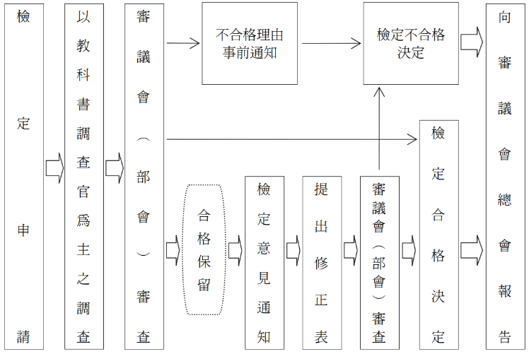
圖1 日本教科書檢定流程簡圖。
資料來源：曾大千、陳玲璋與劉淑津（2012）。中小學教科書審定委員會組織及職權定位之研究。教科書研究，5（1），21。
貳、文獻探討
內文中文獻的引用方式，請依APA第六版的文獻引用範例。

參、研究方法
本研討會發表形式分為口頭與海報發表兩種。口頭與海報發表論文皆將全文之中文摘要刊登於大會手冊，全文則不另收錄，由作者自行準備至會議現場。

肆、研究發現
論文作者至少須有一人參加研討會並出席發表。

伍、結果與建議
凡報名本研討會者，可於報到時領取參加本研討會之識別證及大會手冊，報名時間至2019年2月27日截止，表3為研討會相關重要時程。
表3
研討會重要時程
項 目 | 時 間
徵稿截止 | 2019年1月3日
審查結果通知 | 2019年1月21日
研討會線上報名 | 即日起至2019年2月27日
錄取口頭論文者，繳交全文WORD檔；錄取海報論文者，繳交摘要WORD檔。 | 2019年3月1日中午12時止
研討會日期 | 2019年3月22、23日(星期五、六)

謝誌
謝詞應另起一節，置於「參考文獻」之前。例如：本文感謝行政院國家科學委員會予以部分經費補助，計畫編號為NSC-00-0000-X-000-00。

陸、參考文獻
文中所引用的參考文獻，不論是著書、編書、專書、國內外期刊論文、國內外會議論文、博碩士論文或各類型結案報告，都應列明於參考文獻中，請將中文列於前、英文列於後，按姓氏筆劃或字母順序排列。參考文獻的編排格式，請依APA第六版之撰寫方式。

